**UI dhe UX**

**UI** përfshinë ikonat, fontat, ngjyrat dmth gjdo gjë që mund të vendoset në faqe.

**UX** i referohet ndërveprimit që useri do të ket me produktin dhe pjesës së eksperiencës që krijohet me rastin e ndërveprimit. Fokusin e ka në përdorues dhe në eksiperinecën e tyre. Zhvillon prototipe të cialt mund të vlerësohen dhe testohen. Në baz të ktyre testimeve kthehemi mbarapa dhe i refinojmë funksionet përkatëse.

Një **UX Designer ka për obligim** ta hulumtoj produktin në ardhie, krijimin e usera-ve, krijimin e ideve për solucione, krijmin e wireframe, information architecture, user testimet.

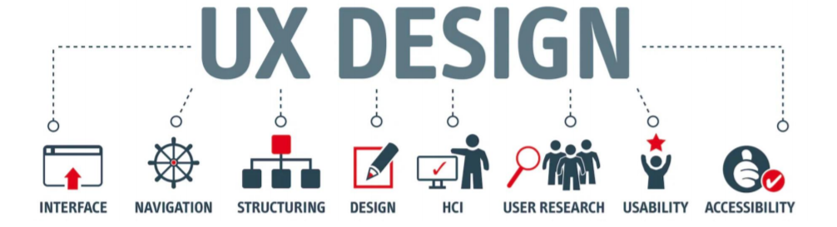

**Arktiektura e informatcionit** (Infromation architecture) : Shkenca që ndihmonë në organizmin dhe strukurimin e përmbajties së faqes në formë logike dhe miqësore. IA Punon në katër pjesë të sistemit : **Strukturimi i sistemit(arkitektura), Realcioni logjik i përmbajites, Navigimi në sistem, Search sistemi.**

Për të dizajnuar arkitekturën e informacionit ne duhen të ndjekim 5 hapat në vazhdim : **Hulumtime rreth klientit** – UX resarch, **Rishikimi dhe përditsimi i pëmbajtie**, **Aplikimi i sorting cards**, **Krijimi i një hierarikie miqësore për navigim në përmbajtie**, **Krijimi i prototipeve UI**.

